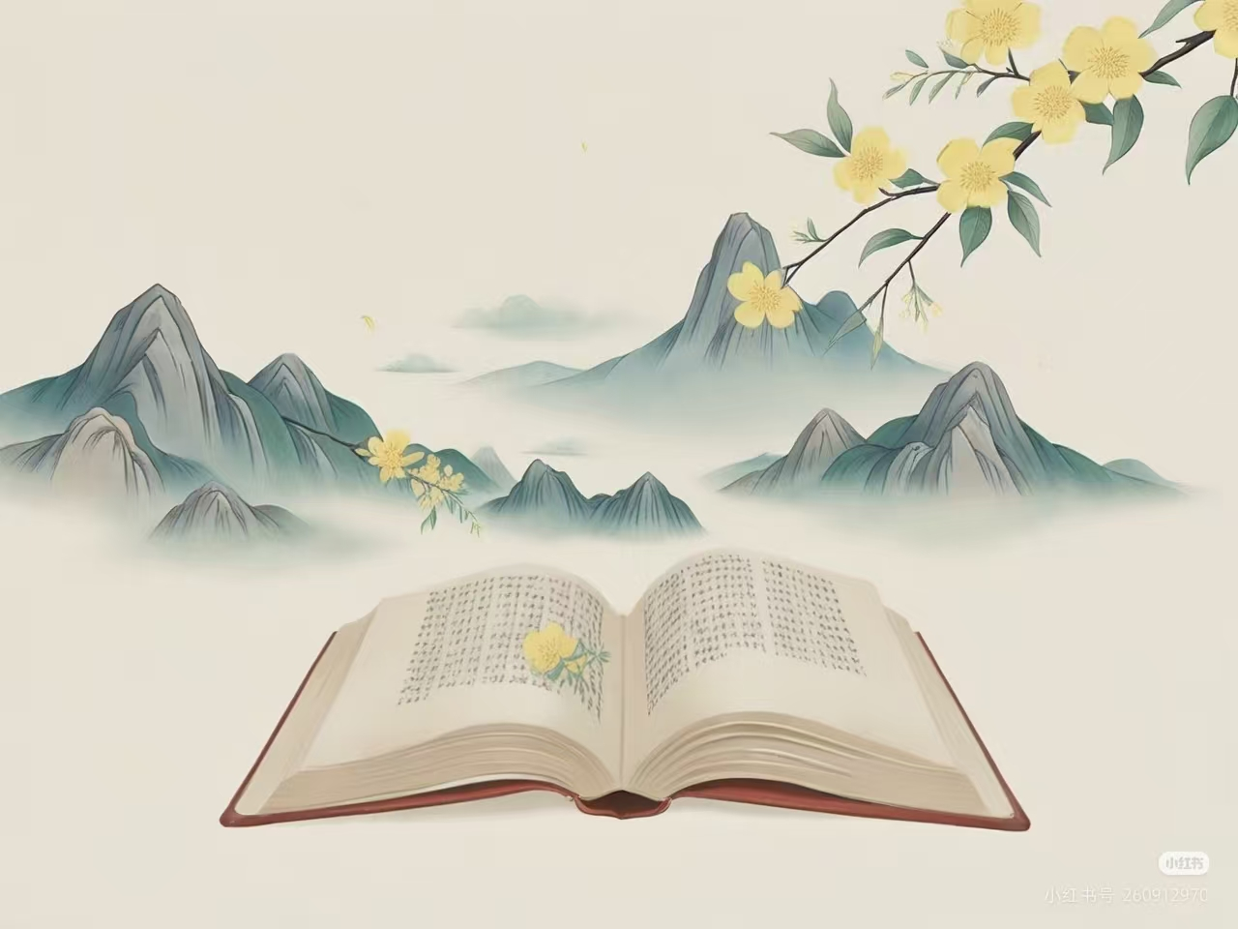

以问探知、寻趣自然

四上第二单元
单元作业设计

恒山区柳毛乡中心学校

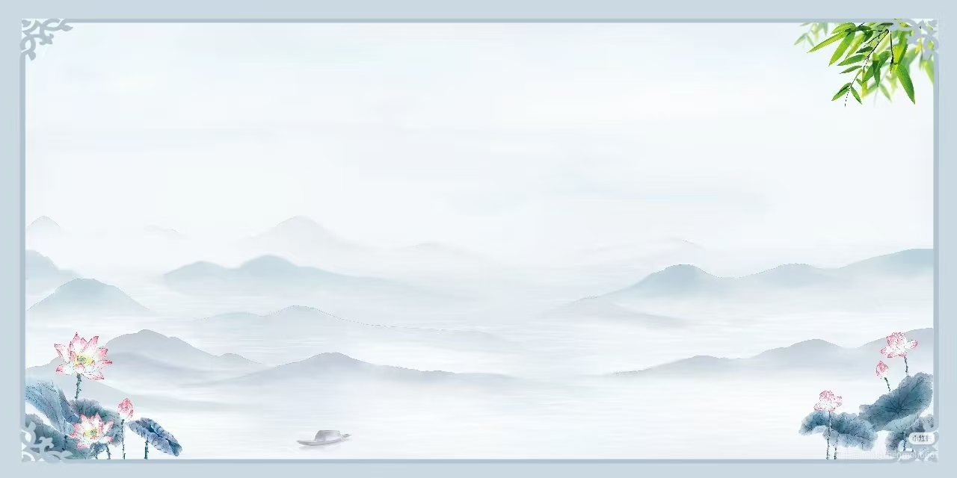
（ 语文四年级上册第二单元）单元整体作业设计
人文主题 | 策略单元：提问 | 任务群类型 | 发展型学习任务群——文学阅读与创意表达
语文要素 | - 阅读时尝试从不同角度去思考，提出自己的问题。  - 写一个，注意把印象最深的地方写出来。
教学内容 | 精读课文《一个豆荚里的五粒豆》《夜间飞行的秘密》《呼风唤雨的世纪》略读课文《蝴蝶的家》、习作和语文园地
单元目标分析 | 本单元以“自然之美”为主题，包含《一个豆荚里的五粒豆》《夜间飞行的秘密》《呼风唤雨的世纪》、《蝴蝶的家》，从不同的角度引导学生学习提识问的方法。教学时以读为主，边读边理解，汇报”，培养学生自主探究意识。习作要求学生写家里的人，展现家人最与众不同的特点。这是在三年级下册第六单元习作“写一个身边的人，尝试写出他的特点”基础上的提升。“语文园地”可以通过朗读、比较、背诵等多种形式进行交流。  纵向分析：  喜欢提问是儿童的天性，儿童通过不断的提问，满足自己探索新知识，新事物的需求，在提问的过程中提升思维方式，保持好奇心和求知欲走向更加宽广的世界。与儿童的思维发展相契合，统编版语文教材编排了提问策略学习和运用的单元。《义务教育语文课程标准(2022年版)》总目标指出，在语文学习过程中要"乐于探索，勤于思考","提问"是小学语文能力发展的长线目标，随着年级升高，呈螺旋式上升，形成序列。从教材编排体系看，在单元之间，各册之间具有连贯性。  （2）表达要素  横向分析：
  册序单元 | 关联性课文 | 阅读要素
  二下第六单元 | 《雷雨》《要是你在野外迷了路》《太空生活趣事多》 | 在写话中感受提问的不同角度，学会使用“怎么、谁、什么、在哪里”等疑问词提问。
  三下第七单元 | 《我们奇妙的世界》《海底世界》《火烧云》 | 习作要求学生提出感兴趣的问题，再根据问题进行分类、收集材料。
  四上第二单元 | 《一个豆荚里的五粒豆》《夜间飞行的秘密》《呼风唤雨的世纪》、《蝴蝶的家》， | 明确学生“阅读时尝试从不同角度去思考，提出自己的问题。
  册次 | 单元 | 表达训练要素
  三上 | 第一单元 | “写出人物独特之处”的习作。要让同学猜出写的是谁，就必须抓住人物印象深刻的特点
  四上 | 第二单元 | 写一个人，注意把印象最深的地方写出来。
  五下 | 第五单元 | 初步运用描写人物的基本方法，具体表现人物特点。
  本册单元 | 单元主题 | 单元内容 | 语文要素 | 习作要求
  第一单元 | 自然之美 | 借助文字引导边读边想象画面，进而感受自然之美。 | 边读边想象画面，感受自然之美。 | 推荐一个好地方，写清楚推荐理由。
  第二单元 | 策略单元：提问 | 通过梯度化课文设计成阅读目标，通过习作练习掌握写人技巧。 | 阅读时尝试从不同角度去思考，提出自己的问题。 | 写一个人，注意把印象最深的地方写出来。
  第三单元 | 观察与发现 | 记录观察对象的细致变化。 | 体会文章准确生动的表达，感受作者连续细致的观察。 | 进行连续观察，学写观察日记。
  第四单元 | 神话故事 | 了解故事的起因、经过、结果，提炼故事主要内容。 | 了解故事的起因、经过、结果，学习把握文章的主要内容。 | 展开想象，写一个故事。
  第五单元 | 把一件事情写清楚 | 把一件事写清楚。 | 了解作者是怎样把事情写清楚的。 | 写一件事，把事情写清楚。
  第六单元 | 童年生活 | 按顺序写清楚，描绘动作、语言、神态，写出想法和感受。 | 学习用批注的方法阅读。通过人物的动作、语言、神态体会人物的心情。 | 记一次游戏，把游戏过程写清楚。
  第七单元 | 家国情怀 | 感受多样的家国情怀，把握主要人物和事件概括内容。 | 关注主要人物和事件，学习把握文章的主要内容。 | 学习写书信。
  第八单元 | 历史故事 | 练习复述故事，分析人物言行，感受人物品质 | 了解故事情节，简要复述课文 | 写一件事，能写出自己的感受。
教学方法  纵横分析 | 1.纵向梳理：  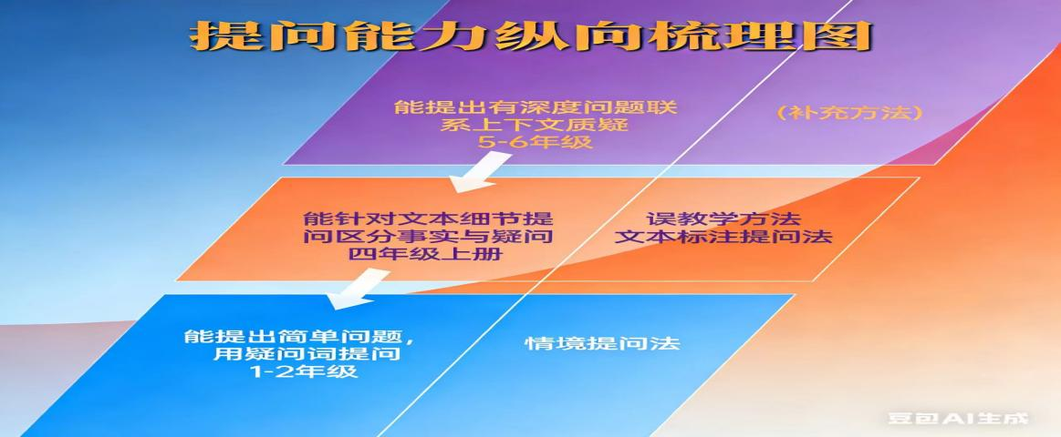  颜色梯度：黄色（低段基础）→绿色（中段进阶）→蓝色（高段深化），直观体现能力递进。  学年段标注：每个层级明确对应小学具体学年，贴合教学实际。  核心衔接：本单元是从“模仿提问”到“深度提问”的关键转折点，方法上更强调系统性和迁移性。  2.横向梳理：
  单元板块 | 课文重点与难点 | 语文要素 | 教法
  《一个豆荚里的五粒豆》 | 本课重点是体会五粒豆的不同命运与价值，难点是感悟平凡生命的意义。可通过三法突破：  1. 可视化对比：呈现五粒豆的愿望、去向、结局对照表，结合课文插图，让学生直观发现前四粒豆的浮躁结局与第五粒豆的温暖价值。  2. 角色体验朗读：组织分角色朗读，体会角色心理，聚焦“第五粒豆为何了不起”展开讨论。 | 阅读时能积极思考，针对局部和整体大胆提问，培养提问意识，学会借助问题理解课文。 | - 让学生自由朗读课文引导学生在有疑问的地方作记号，写下自己的问题。  - 指导学生借助课后问题清单，开展小组学习，整理归并问题，发现提问的角度。
  《呼风唤雨的世纪》 | 本课重点是了解20世纪科技成就及对生活的改变，难点是理解科技改变世界的深刻含义。  可通过对比梳理法，用时间轴PPT呈现古今生活差异，匹配“千里眼”等古代幻想与现代科技，直观感知成就；再用关键词品读法，聚焦“呼风唤雨”“归根到底”等词，讨论科技的核心作用；最后以拓展探究法，让学生分享或畅想科技成果，深化对科技价值的认知。 | - 运用策略边读边从不同角度提出问题。  - 整理并筛选出对理解课文最有帮助的问题。3.借助提出的问题深入理解课文内容。 | 1. 对比教学法：用时间轴或表格对比20世纪前后的生活，匹配“千里眼”等古代幻想与现代科技，直观感受科技成就。  2. 关键词品读法：聚焦“呼风唤雨”“归根到底”等核心词，组织小组讨论，理解词句内涵，把握“科技改变世界”的核心观点。  3. 情境探究法：创设“未来科技畅想”情境，让学生分享已知科技成果或畅想未来，深化对科技价值的认知。
  《夜间飞行的秘密》 | - 学会从不同角度提问。  - 能借助问题理解课文内容 | 学会从文单的内容，写法和文章给我们带来的启示等角度提出问题 | 先让学生回顾上一课学到的提问方法，然后一边阅读一边思考记录自己的问题，并在教师的引导下解决问题。接下来在小组合作学习过程中，对照课后的问题清单，小组成员进行交流讨论，从内容、写法、启示等角度对提出问题进行梳理。
  《蝴蝶的家》 | - 能在阅读过程中提出自己的问题，并试着分类。  - 能筛选出最值得思考的问题，并尝试解决。 | 综合运用提问策略进行提问，试着给问题分类，选出最值得思考的问题，并尝试解决。 | 首先让学生自主阅读，从不同角度大胆提出自己的问题，并记录下来。然后通过对问题进行分类，发现提问的不足。再次阅读课文，提出更多的问题。最后筛选出对理解课文有帮助的问题，尝试解决，加深对课文的理解。
  习作：我的家人 | - 能写出家人与众不同的特点。  - 能主动与同学和家人分享习作，并根据他们的建议修改习作。 | 能写出家人与众不同的特点。 | 首先借助家庭温馨的照片或视频，让学生联想到自己的家人，激发学生的习作兴趣，然后结合教材提供例子，帮助学生打开思路发见家人与众不同的特点。
  交流平台、初试身手 | 1.能总结交流本单元课文，懂得在阅读中自觉运用提问策略。。  2.能结合具体语境，初步了解提问策略。 | 1.回顾单元篇章页、单元学过的课文。  2.阅读“交流平台”，画出并交流重要信息。  3.借助表格，梳理和回顾本单元学习的课文是如何提问。 | 通过讲评解决学生表达中存在的典型问题，对学生的表达及时加以诊断，开展有针对性的指导，以提高学生的表达质量，为单元习作做好准备。
单元教学目标  单元作业目标 | 单元教学目标 | 对应篇目 | 单元作业目标
单元教学目标  单元作业目标 | 本大单元的教学目标旨在全面促进学生的知识与技能、过程与方法、情感态度与价值观的综合发展。  具体目标如下:  识字与写字  认识34个生字，会写45个字和47个词语，读准2个多音字。  阅读与鉴赏  - 阅读时，学习从不同角度提出问题。  - 能筛选出对理解课文有帮助的问题。  - 能自主运用提问策略进行阅读，尝试解决提出的问题，养成积极思考的习惯。  表达与交流  能根据习作要求尝试运用典型事例刻画法，选取家人最具特点的1-2件小事把家人的性格或品质写具体。  梳理与探究  - 能结合阅读体验，梳理学到的提问策略，以及运用提问策略进行阅读的好处，知道在阅读中要自觉运用提问策略。  - 能体会每组两个句子在表达上不同效果。  - 朗读、背诵有关提问的名句。 | 《一个豆荚里的五粒豆》  《夜间飞行的秘密》  《呼风唤雨的世纪》  《蝴蝶的家》  《习作：我的家人》  《语文园地二》 | 1. 基础巩固目标：识记本单元生字词，读准多音字，规范书写要求掌握的汉字；能正确、流利且有感情地朗读课文，背诵与提问相关的名句，积累语言素材。  2. 阅读策略目标：能熟练从不同角度对课文局部和整体提问，学会筛选对理解课文有帮助的问题；能自主运用提问策略阅读不同文体，尝试解决问题，养成主动思考的习惯。  3. 习作表达目标：能找出家人与动物的相似点，结合具体事例写出家人特点；写完后可主动和他人交流习作，修改不通顺语句，清晰表达对家人的爱与生活感受。  4. 拓展提升目标：通过拓展阅读积累提问经验，能迁移提问策略到课外读物中；借助相关口语、实践作业，激发主动探究兴趣，深化对提问意义的认知。
基础知识点  技能训练点  立德树人点 | 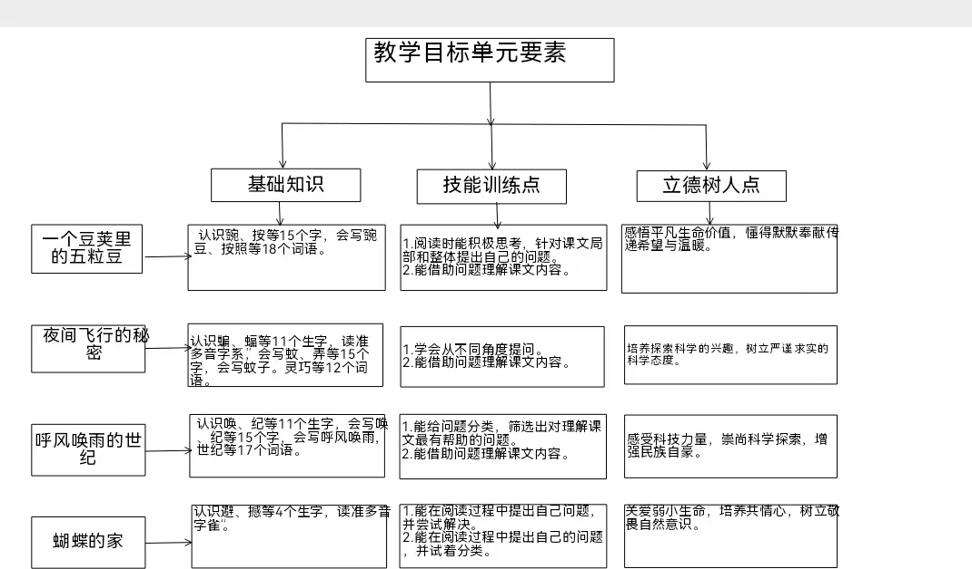
课时作业目标 | 课题 | 对应课时 | 课时作业目标
课时作业目标 | 1.一个豆荚里的五粒豆 | 第一课时 | 1. 认读生字词，规范书写重点字。  2. 梳理五粒豆的不同去向，概括课文主要内容。
课时作业目标 | 1.一个豆荚里的五粒豆 | 第二课时 | 1.对比分析五粒豆的命运差异，体会第五粒豆的价值。  2. 联系生活，写下对“平凡生命也能创造价值”的感悟
课时作业目标 | 2.夜间飞行的秘密 | 第一课时 | 1. 认生字词，规范书写重点字词。  2. 梳理课文脉络，概括蝙蝠夜间飞行的相关实验过程。
课时作业目标 | 3.呼风唤雨的世纪 | 第一课时 | 1. 认读并书写本课生字词，积累重点短语。  2. 梳理课文脉络，概括20世纪的主要科技成就。
课时作业目标 |  | 第二课时 | 1. 理解“呼风唤雨”的含义，体会科技对人类生活的影响。  2. 结合生活实际，举例说说科技带来的变化。
课时作业目标 | 4.蝴蝶的家 | 第一课时 | 默默读课文，。提出自己的问题，再试着把问题分分类，选出你认为最值得思考的几个问题，并尝试解决。
课时作业目标 | 习作：我的家人 | 第一课时 | 习作1. 积累写作素材：确定要描写的家人，筛选1 - 2个能体现该特点典型生活事例。  2. 夯实写作方法：尝试用包含动作、语言等细节的语句记录事例，初步搭建“总起 - 事例 - 情感”的写作框架。  3. 深化情感表达：在梳理事例时回味家人的关爱，为习作中真挚抒发对家人的情感做好铺垫。。
课时作业目标 | 习作：我的家人 | 第二课时 | 修改习作1.学生之间互读互看，能互相找到错别字并改正。  2.能够与老师同伴分享，相互交流。  3.能够根据老师和同学的意见对习作进行修改完善。
课时作业目标 | 语文园地 | 第一课时 | 交流平台、词句段运用
课时作业目标 | 语文园地 | 第二课时 | 背诵有关提问的名句。
单元作业重难点 | 一、重点  1. 字词积累：掌握“系”等多音字的不同读音及用法，正确书写“豌”“蝙”等易错字；熟记“呼风唤雨”“横七竖八”等四字词语，能理解含义并运用；学会根据形声字偏旁猜测字义。  2. 阅读能力：能梳理《蝙蝠和雷达》等课文的实验或说明逻辑；熟练从内容、写法、生活实际三个角度对文章提问；背诵积累关于提问的名句并理解含义。  3. 表达应用：掌握反复、设问句式的特点与表达效果，能完成仿写；习作《我的家人》能通过具体事例，用动作、语言等细节凸显家人的典型特点。  二、难点  1. 深层理解：准确关联课文中科学知识的逻辑，比如蝙蝠探路原理与雷达的联系，明晰20世纪科技成就对人类生活的深层影响。  2. 灵活运用：仿写句式时兼顾句式规范与内容贴切；运用词语时契合语境，避免错误；提问时能跳出内容层面，精准针对文章写法设计有价值的问题。  3. 情感与表达融合：习作中避免内容空洞，做到事例与情感自然结合，真切传递对家人的情感，而非单纯罗列事件。
单元作业主题设计
主要情境 | 作业主题 | 主要“教—学—评”活动 |  | 语文要素
智慧探索号、提问发现之旅 | 探寻科技的奥秘之问 | 找：关键信息找一找  - 《夜间飞行的秘密》找蝙蝠探路实验的关键步骤语句。  - 《呼风唤雨的世纪》找20世纪科技成就的相关语句 | 评选“提问小达人” | 通过提取关键信息，学习从内容、写活、生活实际多角度提问，体会科技的神奇力量。
智慧探索号、提问发现之旅 | 品读生命的成长之思 | 写：命运对比写一写  - 《一个豆荚里的五粒豆》梳理五粒豆的命运并制作对比表。  - 《蝴蝶的家》结合文本写下对蝴蝶家的猜想与思考。  悟：  情感主旨悟一悟、说一说对“平凡生命也有价值”关爱弱小的理解。 | 评选“写作之星” | 借助梳理与表达，感悟生命的价值与意义，培养共情心和对自然的敬畏之情。
智慧探索号、提问发现之旅 | 刻画家人的鲜明之貌 | 练：细节描写练一练  - 为习作《我的家人》筛选体现家人的特点的典型事例。  2.用动作，语言细节写家人的一个小片段评：互评习作片段的生动性。 | 评选“小小作家” | 通过学生对自己的介绍对“借物抒情”写法的运用进行练习。

作业内容及设计意图、时间安排
5.《一个豆荚里的五粒豆》
作业  层次 | 作业内容 | 作业分析与设计意图 | 时 长
基础  作业 | 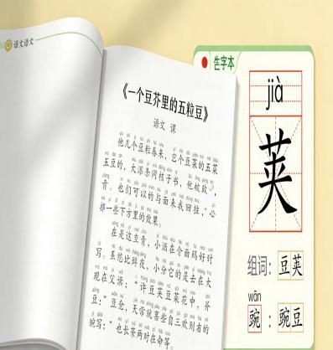  1. 节目组为豆荚故事配解说词，根据拼音补全词语：  豆jiá（ ） jiāng（ ）硬 囚fàn（ ） 青tái（ ） 窗kuàng（ ） 洋yì（ ）  2. 为加点字选择正确读音，画“√”：  豆荚（jiá jiā） 青苔（tái tāi） 窗框（kuàng kuāng） 洋溢（yì yí）  3. 节目组梳理五粒豆的经历，你能按故事顺序填一填吗？  五粒豆离开豆荚→第一粒豆想______，结果______→第二、三、四粒豆想______，结果______→最后一粒豆落在______，最终______。 | 本题夯实学生字词积累基础，落实四年级“识字写字”核心目标；以“节目组梳理经历”的情境化设问，降低文本梳理的枯燥感，帮助学生理清故事脉络，为深层理解做铺垫。 | 10分钟
提升  作业 | 1. 节目组想挖掘“最后一粒豆的价值”，请从文中找出2处描写豆子生长或小女孩变化的语句，简要分析豆子带来的影响。  语句1：_______________________________________________________  分析：_______________________________________________________  语句2：_______________________________________________________  分析：_______________________________________________________  2. 节目组发起“我最欣赏的豆子”投票，你会投给哪一粒？用“虽然……但是……”的句式写2-3句话说明理由。 | 引导学生精读文本，体会关键语句的表意与情感，提升文本分析能力；通过指定句式表达观点，锻炼逻辑思维与书面表达能力，实现“读悟结合”的语文学习目标。 | 10分钟
拓展  作业 | 节目组征集“植物的力量”素材，请你观察身边一种植物，记录它的生长小细节和带给你的启发。  植物名称 生长小细节 我的启发  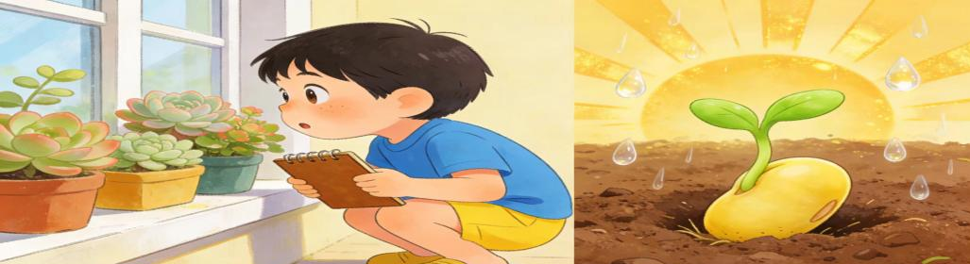 | 让学生跳出文本，从生活中的植物体会“生命价值”，实现文道结合；通过创意写作，激发想象力，锻炼片段写作能力，让语文学习与生活相连，提升综合素养。 | 10分钟

6.《夜间飞行的秘密》
作业  层次 | 作业内容 | 作业分析与设计意图 | 时 长
基础  作业 | 一、读拼音，写词语。  wén yínɡ kē xué hénɡ qī shù bā  （ ） （ ） （ ）  shénɡ zi jì shànɡ zhènɡ mínɡ yán jiū jià shǐ  （ ） （ ） （ ） （ ） （ ）  二、加偏旁组字，再组词。  开 （ ） 我 （ ） 黄 （ ） 加 （ ）  斗 （ ） 史 （ ） 文 （ ） 证 （ ） | 本题夯实学生字词积累基础，落实四年级“识字写字”核心目标。 | 10分钟
提升  作业 | 用表格梳理科学家探究蝙蝠飞行秘密的3次实验。 | 让学生表格梳理实验，将零散信息系统化，降低梳理难度，能快速检测课文基础内容掌握度。 | 10分钟
  实验次数 | 实验方法 | 实验结果 | 实验结论
  第一次
  第二次
  第三次
拓展  作业 | 蝙蝠在夜里是怎样飞行的？  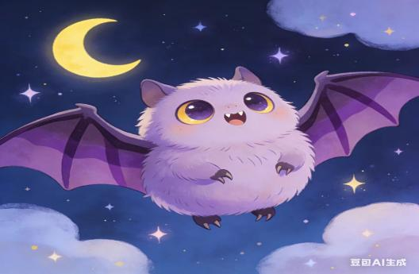 | 聚焦蝙蝠夜间飞行实验与原理，以图文结合形式，夯实字词基础、深化阅读理解、激发仿生创意，兼顾趣味性与知识性，提升综合运用能力。 | 10分钟

7.《呼风唤雨的世纪》
作业  层次 | 作业内容 | 作业分析与设计意图 | 时 长
基础  作业 | - 给下列词语选择正确读音，画“√”：  奥秘（ào mì ào bì）、哲学（zhé xué zhé xuě）、依赖（yī lài yī nài）  - 简答：  课文中“呼风唤雨的世纪”指的是哪个世纪？作者用哪些具体事例说明这个世纪的“呼风唤雨”？ | 简答题聚焦课文核心信息，帮助学生快速梳理文章主线，理解“呼风唤雨”的具体内涵，落实文本基础理解要求。 | 10分钟
提升  作业 | 按要求回答问题。  1.“是谁来呼风唤雨呢？当然是人类。靠什么呼风唤雨呢？靠的是现代科学技术。”这句话使用的修辞手法是 。请再写一个这样的句子。  2. “人们只能在神话中用“千里眼”“顺风耳”和腾云驾雾的神仙，来寄托自己的美好愿望。”句中“美好的愿望”指的是 。  3.“20世纪是一个呼风唤雨的世纪。”写出你对这句话的感受是：  4.物质生活 人类的 在改变着 和 科学 精神文化生活（连词成句） | 提升阅读理解与句式运用能力；通过对比表达，让学生深入体会科技发展带来的巨变，强化对课文主题的理解，同时锻炼书面表达的条理性与准确性。 | 10分钟
拓展  作业 | 1. 生活实践：采访家人（爷爷、奶奶或爸爸妈妈），了解他们小时候的生活场景（如通讯方式、出行工具），与自己现在的生活对比，记录2个主要变化。  2. 创意实践：畅想未来科技，以“21世纪的新发明”为题，写一段60字左右的文字，说说你心中的新发明及其作用。     | 搭建文本与生活的桥梁，让学生在实践中感受科技的现实意义，深化对“科技改变生活”的认知；通过创意畅想，激发学生的想象力与创新思维，培养对科学技术的探索兴趣，实现语文学习与生活、思维发展的融合。 | 10分钟

8.《蝴蝶的家》
作业  层次 | 作业内容 | 作业分析与设计意图 | 时 长
基础  作业 | 一、在加粗字的正确读音后面画“√”。  震撼 gǎn（ ）hàn（ ） 沾污 wū（ ）kuī（ ） 家雀 qiǎo（ ）què（ ）  二、比一比，再组词。  避（ ） 憾（ ） 喧（ ）  僻（ ） 撼（ ） 宣（ ）  三、写出下面词语的同义词。  躲避——（ ） 确信——（ ） 猛烈——（ ） 柔弱——（ ） | 聚焦四年级识字写字核心目标，通过辨别音节、形近字辨析夯实字词基础，避免书写错误。 | 10分钟
提升  作业 | 课文在线。  我常想，下大雨的时候，青鸟、麻雀这些鸟都要躲避起来，蝴蝶怎么办呢？天是那样低沉，云是那样黑，雷、电、雨、风，吼叫着，震撼着，雨点密集地喧嚷着，风将银色的雨幕斜挂起来，世界几乎都被冲洗遍了，就连树林里也黑压压的、水淋淋的，到处都是湿的。这不是难为蝴蝶吗？  蝴蝶的家到底在哪里呢？发挥想象，自己试着写一写。 | 本题紧扣课文悬念，激发合理想象，深化关爱生命主题，锻炼语言表达与主动探究能力。 | 10分钟
拓展  作业 | 生活实践：  雨后观察校园或小区里的小生物（如蚂蚁、蜜蜂、小鸟），记录它们的活动场景，说说它们的“家”可能在哪里。 | 建文本与生活的联结，让学生在观察实践中培养留心生活、善于发现的能力 | 10分钟

习作《我的家人》
作业  层次 | 作业内容 | 作业分析与设计意图 | 时 长
基础  作业 | - 完成写作提纲  用表格或思维导图的形式梳理要我的家人的样子、特点。 | 本环节主要帮助学生梳理思路，以便能按学习方法把我的家人写清楚。 | 10分钟
提升  作业 | - 小手写作，定格难忘时光  选一位我的家人写清楚。 | 本环节主要让学生运用本单元所学的写作方法和技巧，学习像作家一样人物写清楚。 | 20分钟

《语文园地二》
作业  层次 | 作业内容 | 作业分析与设计意图 | 时 长
基础  作业 | 1. 默写本单元重点词语（如“呼风唤雨、奥秘、震撼、躲避”）及3句日积月累名句，做到书写规范、无错别字。  2. 用“一边……一边……”“即使……也……”2个关联词语各写1句话，结合生活场景表达。 | 本题紧扣语文园地“积累运用”核心目标，通过默写巩固单元字词与日积月累，夯实语言基础；聚焦关联词语运用，强化句式掌握，为表达准确性筑牢根基。 | 10分钟
提升  作业 | 1. 运用本单元“提问策略”（如针对内容、写法提问），阅读一篇短文并列出3个有价值的问题。  2. 从单元课文中摘录2处细节描写（动作/语言/环境），分析其作用（如突出人物特点、烘托气氛）。 | 本题迁移单元阅读核心方法，提升主动提问与文本分析能力；聚焦细节描写这一重点写作技巧，实现“读”与“写”的联动，培养阅读理解的深度与表达的精准度。 | 10分钟
拓展  作业 | 1. 生活观察：记录生活中1个科技产品（如手机、扫地机器人），用3句话说说它如何改变生活，关联“科技改变生活”单元主题。  2. 创意表达：以“我眼中的奇妙世界”为题，写一段80字左右的文字，运用本单元学到的描写方法，融入自己的观察与感受。 | 本题搭建语文与生活的桥梁，让学生在实践中深化单元主题认知；鼓励创意表达，整合单元阅读与写作方法，提升知识迁移能力与个性化表达水平，培养留心观察的习惯。 | 10分钟

作业评价标准
在作业设计的实施中采用多元化的评价方式，如自评、互师评。通过设定明确的评价标准，确保评价的客观性，全面了解学生的学习情况。
5---8课作业评价标准
评价项目 | 评价标准 | 自评 | 同学评 | 师评
字迹工整 | 字迹工整，没有错别字
读课文 | 有感情地朗读读文，并能述叙课文的主要内容。
答案规范 | 复习，及时改错，并按时按量独作业评价标准立完成。
时间合理 | 能在规定时间内高效的完成作业。
习 作 作 业 评 价 标 准
评价项目 | 评价标准 | 自评 | 同学评 | 师评
字迹工整 | 字迹工整，没有错别字
基础表达 | 1.语句通顺连贯，较少错别字、病句；正确使用标点符号。  2.能根据习作内容合理分段。
内容丰富 | 能用上生动优美的语言和修词手法。

